Анализ профессиональной заболеваемости среди работников углеобогатительных фабрик
Кемеровская область является одним из динамично развивающихся угледобывающих регионов России, для которого приоритетным направлением является улучшение качества жизни населения.
В связи с этим остро встают вопросы сохранения жизни и здоровья работников в процессе производственной деятельности предприятий промышленности.
Профессиональная заболеваемость, это общепризнанный критерий влияния неблагоприятных условий труда на здоровье работников.

Описание проблематики профзаболеваний на предприятиях
По данным Федеральной службы в сфере защиты прав потребителей и благополучии человека в Кемеровской области сохраняется неблагополучное состояние условий труда в большинстве отраслей экономики.
По данным лабораторного контроля за условиями труда, проводимого ФГУЗ «Центр гигиены и эпидемиологии в Кемеровской области» и его филиалами в 2010 году:
- На 30,2 % рабочих мест (389 из 1288) не соблюдаются гигиенические нормативы по вибрации (2009 г. - 28,75 %).
- На 39,72 % рабочих мест (779 из 1961) - гигиенические нормативы по шуму (2009 г - 32,77 %).
- На 19,5 % рабочих мест (135 из 692) - нормы электромагнитных полей и излучений (2009 г. - 19,02 %).
- На 27,75 % рабочих мест (849 из 3059) -нормы освещенности (2009 г - 28,21 %).
- На 21,96 % рабочих мест (602 из 2741) - параметры микроклимата (2009 г. - 18,12 %).
Вредные физические факторы производственной среды и производственного процесса на предприятиях угольной промышленности не соответствуют гигиеническим нормативам в 37,6 % проведенных измерений [1].
Следствием неудовлетворительных условий труда является возникновение профессиональных заболеваний, удельное количество которых (на 1000 работающих) в угольной отрасли наиболее высокое из всех отраслей промышленности России.
Так, за период с 2007 по 2010 года, наиболее высокий уровень профессиональной заболеваемости регистрировался на предприятиях угольной промышленности составил 73,39 %.
Наиболее распространенными формами профессиональных заболеваний являются:
- Заболевания органов дыхания.
- Вибрационная болезнь.
- Заболевания опорно-двигательного аппарата.
- Невриты слухового нерва [2].
Угольная промышленность к тому же считается наиболее опасной с точки зрения утраты трудоспособности.
Здесь профзаболеваниями чаще всего страдает персонал, обслуживающий технологическое оборудование.
Углеобогатительная фабрика является примером высокомеханизированного производства, где большая часть персонала предприятия занята именно на обслуживании и ремонте технологического оборудования.
Анализ состояния профессиональной заболеваемости среди работников углеобогатительных фабрик позволяет получить выводы, характерные и для других предприятий, занятых переработкой полезных ископаемых.

Инфографика по профессиональной заболеваемости в рамках исследования
Динамика впервые выявленных профессиональных заболеваний среди работников углеобогатительных фабрик имеет тенденцию к росту согласно, графика на рисунке 1:
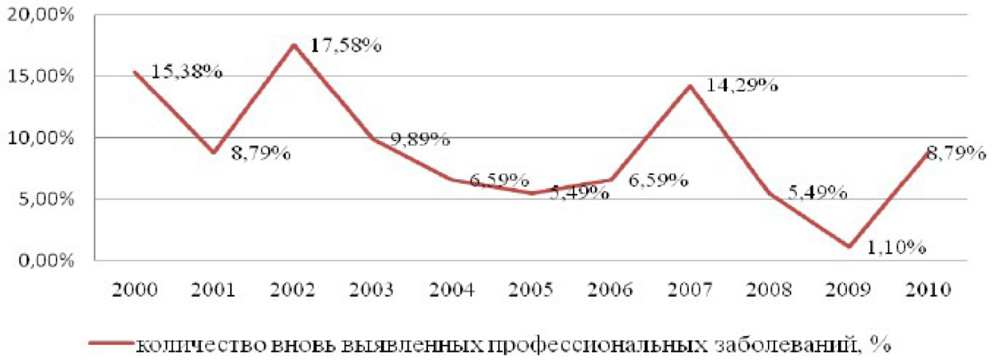
Рисунок 1 – Динамика впервые выявленных профессиональных заболеваний
Технологические процессы на обогатительных фабриках требуют постоянного внимания и контроля за работой машин и оборудования.
С увеличением уровня механизации и автоматизации производственных процессов не исключается постоянного пребывания рабочих в течение смены в производственной среде, параметры которой могут не соответствовать требованиям гигиенических нормативов условий труда.
Анализ профессиональной заболеваемости по профессиональным группам представлен на рисунке 2:
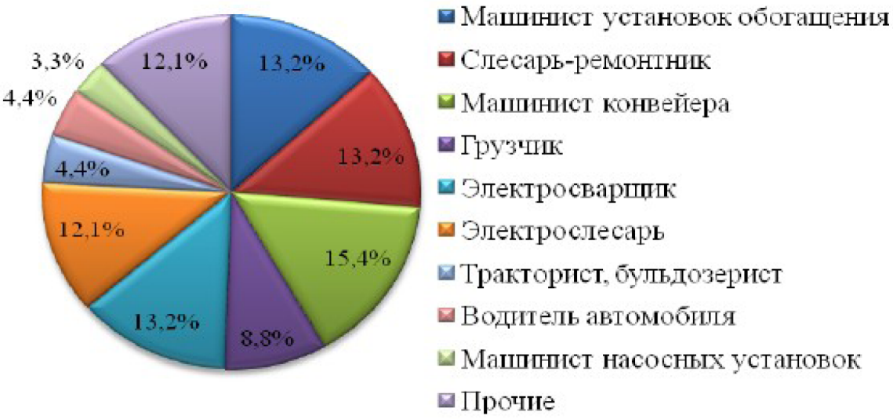
Рисунок 2 – Распределение уровня профессиональной заболеваемости по профессиональным группам
Исходя из статистики на обогатительных фабриках показывает, что среди разных профессиональных групп наивысшей уровень заболеваемости приходиться на работников, занятых ремонтом технологического оборудования (более 38%).
Нейросенсорная тугоухость и заболевания опорнодвигательного аппарата лидируют в структуре профессиональных заболеваний рисунок З:
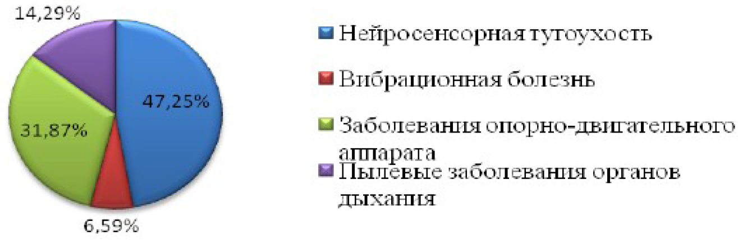
Рисунок 3 – Распределение профессиональной заболеваемости по нозологическим формам
Доля заболеваний, связанных с воздействием шума и вибрации на организм человека, составляют 53,85%.
Большие физические перегрузки имеют место особенно при выполнении ремонтных работ и при обслуживании конвейерного транспорта.
При установлении причин профессиональной заболеваемости к учету необходимо принимать возраст и стаж производственного персонала обогатительных фабрик.
Если рассматривать возраст лиц, имеющих профессиональные заболевания, то от общей численности работников статистика будет следующая:
- Более 50% - работники в возрасте от 51 до 60 лет.
- 39,56% - работники в возрасте от 40 до 50 лет.
- 9,89% - работники с возрастом более 60 лет.
На рисунке 4 представлена гистограмма основных показателей по данному вопросу:
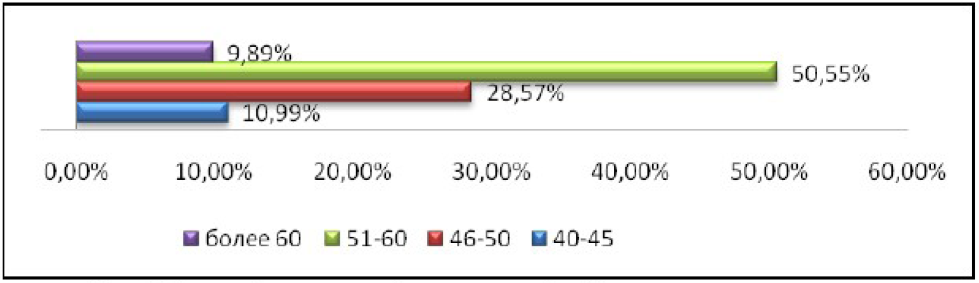
Рисунок 4 – Распределение профессиональной заболеваемости по возрасту
Работники с профессиональными заболеваниями в возрасте до 40 лет не зарегистрированы.
Если рассматривать по стажу работы, то среди работников с профессиональными заболеваниями:
- 41,76% имеют стаж работы от 21 до 30 лет.
- 26,37% - со стажем работы более 30 лет.
- 31,87% - со стажем работы от 10 до 20 лет.
На рисунке 5 представлена гистограмма основных показателей по данному вопросу:
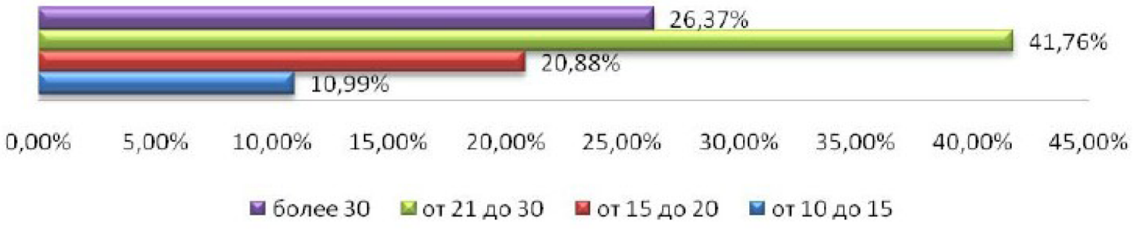
Рисунок 5 – Распределение профессиональной заболеваемости по стажу работы
На основании исследований выявлено, что к хроническим недугам и нарушения здоровья работников приводят следующие факторы:
- Несовершенство технологических процессов на предприятии.
- Несовершенство или неудовлетворительное состояние оборудования или инструментов.
- Неэффективная работа или отсутствие санитарно-технического оборудования.
- Нарушение правил охраны труда и личной гигиены.
Предприятия по переработке угля являются высокомеханизированным производством.
В связи с этим динамика развития профессиональных заболеваний зависит от состояния технологического оборудования на предприятии.

Список литературы
- О санитарно-эпидемиологической обстановке в Кемеровской области в 2010 году: Государственный доклад. - Управление Федеральной службы по надзору в сфере защиты прав потребителей и благополучия человека по Кемеровской области, 2011.
- Государственная инспекция труда в Кемеровской области. Информационный бюллетень №1 (40). Январь 2008 г. Производственно-практический статистический журнал. Аварийность и травматизм на угольных предприятиях Кузбасса в 2007 году.
- Методические и методологические проблемы охраны труда и промышленной безопасности.
Источник: Анализ профессиональной заболеваемости среди работников углеобогатительных фабрик / Е.А. Шутова, Б.Л. Герике // Вестник КузГТУ. - 2012. - №4. - C. 59-61.

